6 класс. Технология. 11.02.2022

Урок № 32. Тема 6. (14ч.). Технологии обработки пищевых продуктов.

Тема. Технологии производства круп, бобовых и их кулинарной обработки.
Цель урока: Изучить основные технологии производства круп, бобовых и их кулинарной обработки.

Задание 1. Ознакомьтесь с презентацией к уроку: «Технология производства кулинарных изделий из круп, бобовых культур» – презентация прилагается!

Задание 2. Запишите в тетрадь: Первичная обработка круп и бобовых.

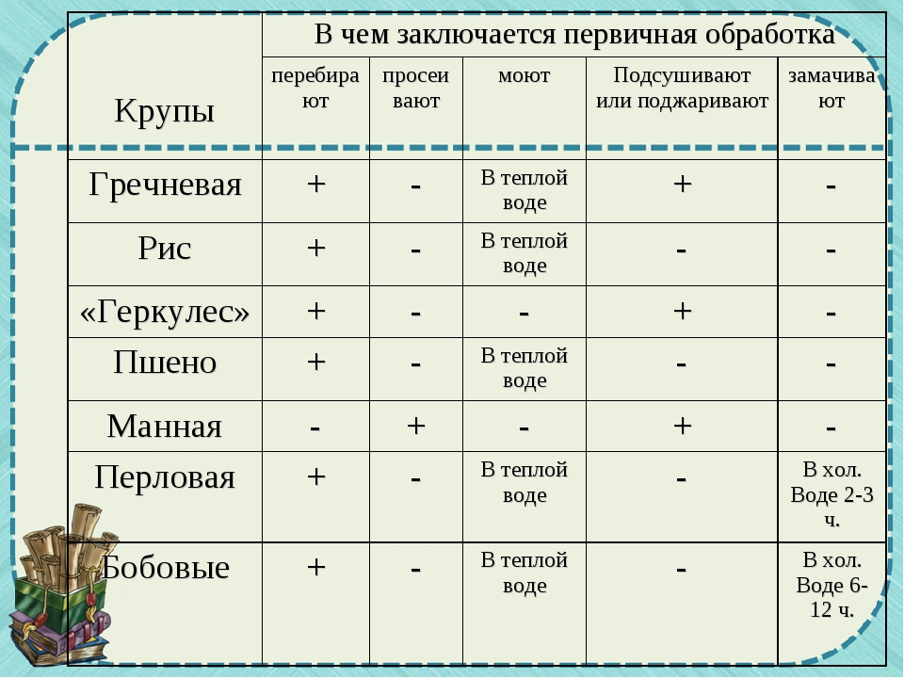

Задания для контроля:
Дайте письменный ответ на вопросы:
- Почему крупы и бобовые увеличиваются во время варки?
- Чем определяется питательная ценность бобовых?

Домашнее задание:
Подготовьте сообщение на тему: «Рецепт блюда из круп или бобовых».
Например «Рецепт гречневого супа»
- до 1 стр. написанного текста от руки или 1 лист формата А4 (можно дополнить иллюстрациями по желанию).

Задание, выполненное в письменном виде, должно быть сфотографировано или отсканировано и отправлено в виде файла. Для обратной связи можно использовать электронную почту anstasiya2015@mail.ru, социальные сети ВК, ОК, мессенджеры WhatsApp и Viber.

